添加标样核查与跨度的浓度值(即不使用仪器设参考值，直接在上位机写入值，后上传跨度参考浓度或标样参考浓度）
1.添加一因子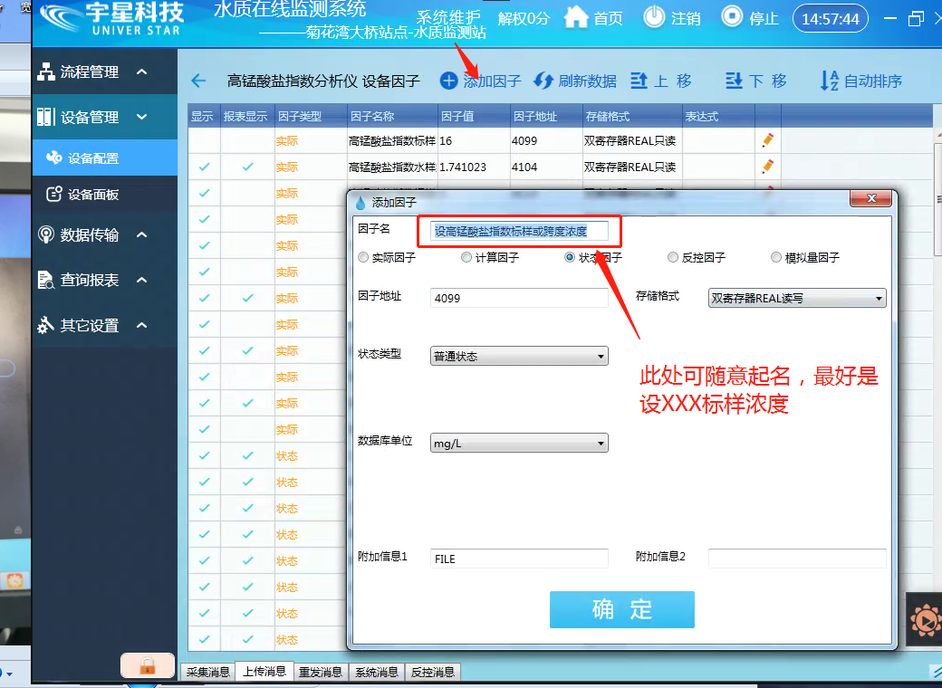
(注意，此处名字随便起唯一的名字即可，例如也可起名为 高锰酸盐指数标样浓度)
记得选 “状态因子”
记得选 ”双寄存器REAL读写”
记得附加信息1填 FILE

2.修改‘XXXX标样参考’值因子
(注意：这是修改另一个因子，不是修改你新增的那个因子；修改的这个因子之前就存在，它的因子地址是4099它是一个实际因子看清楚，别改错改了你新增的那个因子)
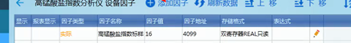
修改上图因子，弹出下图界面：
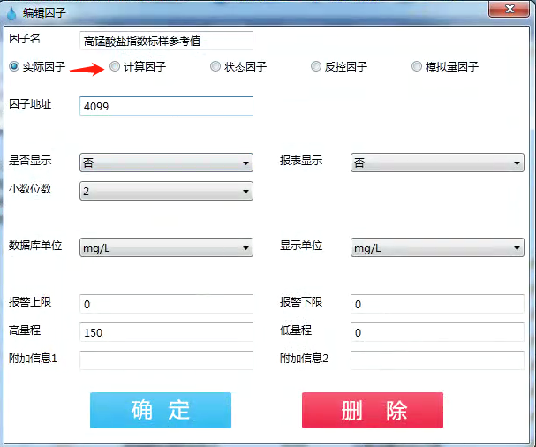 把上图因子改成下图（即把因子类型改为计算因子(计算因子的公式的内容跟上面这个添加因子一样就行)=》
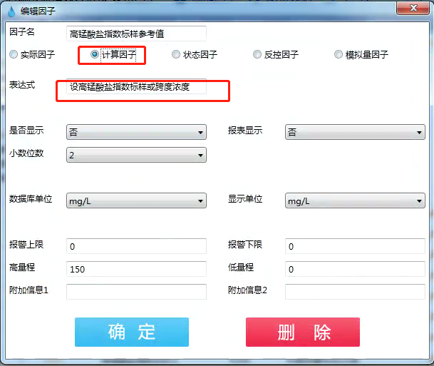

添加完后，在设备面板写入
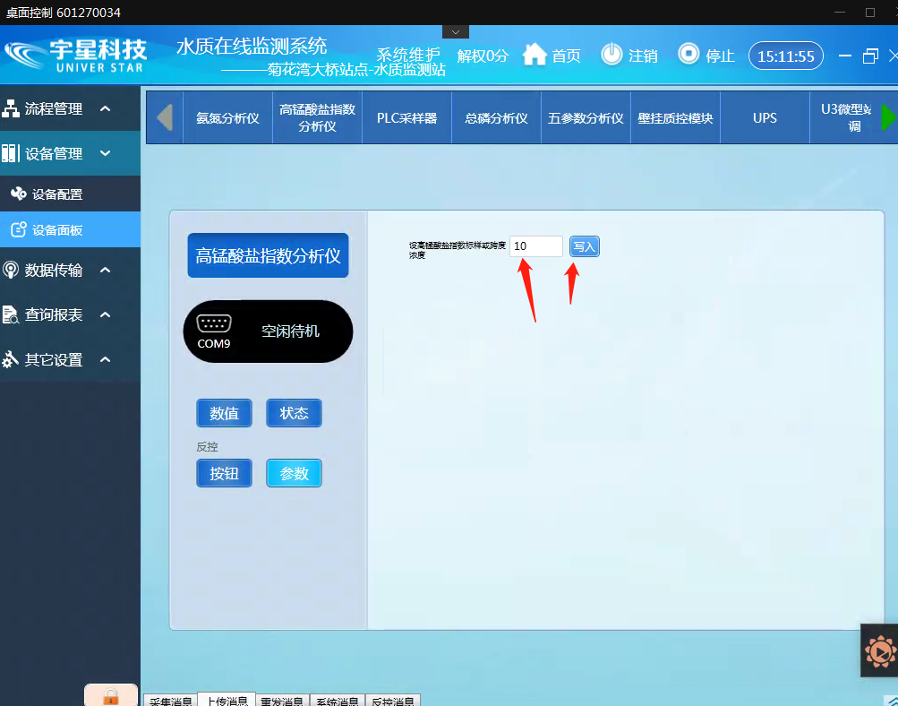
最后，检查一下值是否跟你写入的一样
